询价文件

项目名称: 新进教职工办公桌椅采购

项目编号: XJ2019018

江苏医药职业学院
2019年7月23日
第一部分 询价公告

江苏医药职业学院决定就其所需的新进教职工办公桌椅采购项目进行询价采购，诚邀符合相关资格条件的供应商前来报价。
一、项目名称及编号
项目名称：新进教职工办公桌椅采购
项目编号：XJ2019018
二、采购项目简要说明及预算金额
（一）项目简要说明
新进教职工办公桌椅采购
（二）本项目设定最高限价，最高限价为：60000元，人民币陆万元整
三、供应商资格要求
（一）符合政府采购法第二十二条第一款规定的条件，并提供下列材料：
1、法人或者其他组织的营业执照等证明文件；
2、具备履行合同所必需的设备和专业技术能力的书面声明；
3、参加政府采购活动前3年内在经营活动中没有重大违法记录的书面声明；
（二）其他资格条件：
1、投标申请人必须具备中华人民共和国国内注册的独立法人资质，其经营范围包括本次采购项目内容
2、未被“信用中国”网站（www.creditchina.gov.cn）列入失信被执行人、重大税收违法案件当事人名单、政府采购严重失信行为记录名单。
（二）本项目不接受联合体投标。
（三）本项目不接受进口产品投标。
四、询价文件发放（获取）
自询价公告在“江苏医药职业学院网”和“盐城市政府采购网”发布之日起7个工作日。本询价文件在“江苏医药职业学院网”和“盐城市政府采购网”上免费下载，有关本次采购的事项若存在变动和修改，敬请及时关注“江苏医药职业学院网”和“盐城市政府采购网”发布的信息更正公告。
五、报价截止时间及要求：供应商请于2019年7月30日14:30-15:00将报价文件装订密封加盖公章后，送至江苏医药职业学院解放校区行政楼210会议室（盐城市解放南路283号）。
六、本次询价联系事项
采购联系人：吴常梅 0515-88550311
七、报价文件制作份数要求
正本一份：1份；副本份数：2份
八、保证金、工本费
项目序号 | 项目名称 | 保证金（元） | 工本费（元）
1 | 新进教职工办公桌椅采购 | 3000.00 | 200.00
保证金应以在中国注册的银行出具的银行本票(同城)、汇票(异地，除华东三省一市的汇票外，其他汇票必须提供“解讫通知”联)等。中标人的投标保证金在合同签订后无息退回，非中标人的保证金在评标结束后无息退回。供应商无论中标与否，工本费不退。供应商所有投标成本自行承担。
保证金交纳账户信息
开户名：江苏医药职业学院，
开户行：建行盐城市城南支行，
账号：32001735038052500575。
对于未按要求提交询价保证金的投标，将被视为非响应性投标而予以拒绝。

江苏医药职业学院
2019年7 月23日
第二部分 报价人须知

一、报价人一旦下载或领取了本询价文件并决定参加报价，即被认为接受了本询价文件的规定和约束，并视为自询价公告发布之日起已经知道或应当知道自身权益是否受到了损害。
二、对本询价文件有疑问的，可在2019年7月26日17：30时前向学校提出，对于不影响公平竞争的问题学校将作出答复。
三、报价要求：报价人须按询价文件的要求进行响应，报价文件一式三份，即正本一份，副本二份。不论报价人中标与否，报价文件均不退回。报价文件至少应包括：法定代表人授权书、报价单及有关承诺、说明和报价人营业执照等。报价单及有关承诺、说明须按要求进行盖章签字。同时还须提供询价文件中规定要求提供的其他证明材料和供应商认为需要提供的其他材料。学校组织评审小组将对各报价情况进行评审，确定采购中标意向单位。
供应商须在2019年7月30日14:30-15:00时将样品提交给询价单位。样品确认送交地点：江苏医药职业学院解放校区艺术中心一楼，联系人：吴老师，联系电话：0515-88550311。
四、成交供应商的确定：各供应商按规定日期送样品到学校，同时将报价密封交学校国资处，学校对所有样品进行编号，组织5人以上评标小组进行现场看样评标，根据样品的品牌质量、规格式样、材质、气味、合格证书等方面进行综合打分，平均得分最高者为中标者，其报价为中标价。
五、如由于采购需求中对该采购商品要求不详细，请各报价人在报价时补充说明其详细规格型号。
六、中标后，中标单位须向采购单位提交中标金额的10%作为履约保证金。履约保证金于合同履行后无息退还。

第三部分 合同条款及格式

以下为中标后签定本项目合同的通用条款，中标供应商不得提出实质性的修改，关于专用条款将由采购人与中标供应商结合本项目具体情况协商后签订。

政府采购合同（货物格式）
项目名称：项目编号：
甲方：（买方）_________
乙方：（卖方）_________
甲、乙双方根据项目公开招标的结果，签署本合同。
一、货物内容
1.1 货物名称：
1.2 型号规格：
1.3 数量（单位）：
二、合同金额
2.1 本合同金额为（大写）：_____________元（_____________元）人民币或其他币种。
三、技术资料
3.1乙方应按招标文件规定的时间向甲方提供使用货物的有关技术资料。
3.2 没有甲方事先书面同意，乙方不得将由甲方提供的有关合同或任何合同条文、规格、计划、图纸、样品或资料提供给与履行本合同无关的任何其他人。即使向履行本合同有关的人员提供，也应注意保密并限于履行合同的必需范围。
四、知识产权
4.1乙方应保证甲方在使用、接受本合同货物和服务或其任何一部分时不受第三方提出侵犯其专利权、版权、商标权和工业设计权等知识产权的起诉。一旦出现侵权，由乙方负全部责任。
五、产权担保
5.1 乙方保证所交付的货物的所有权完全属于乙方且无任何抵押、查封等产权瑕疵。
六、履约保证金
6.1乙方交纳人民币_________元作为本合同的履约保证金（中标金额的10%）。
七、转包或分包
7.1本合同范围的货物，应由乙方直接供应，不得转让他人供应；
7.2 除非得到甲方的书面同意，乙方不得部分分包给他人供应。
7.3如有转让和未经甲方同意的分包行为，甲方有权给予终止合同。
八、质保期
8.1 质保期二年。（自交货验收合格之日起计）
九、交货期、交货方式及交货地点
9.1 交货期：合同签订后20天内交货、安装完毕。
9.2 交货方式：
9.3 交货地点：甲方指定地点。
十、货款支付
10.1 付款方式：项目验收合格后无质量问题支付合同价的70%款项；审计合格后付至审计价的90%；余款在质保期(以投标时承诺为准)结束后一次性付清。
10.2当采购数量与实际使用数量不一致时，乙方应根据实际使用量供货，合同的最终结算金额按实际使用量乘以成交单价进行计算。
十一.税费
11.1本合同执行中相关的一切税费均由乙方负担。
十二、质量保证及售后服务
12.1 乙方应按招标文件规定的货物性能、技术要求、质量标准向甲方提供未经使用的全新产品。
12.2 乙方提供的货物在质量期内因货物本身的质量问题发生故障，乙方应负责免费更换。对达不到技术要求者，根据实际情况，经双方协商，可按以下办法处理：
⑴更换：由乙方承担所发生的全部费用。
⑵贬值处理：由甲乙双方合议定价。
⑶退货处理：乙方应退还甲方支付的合同款，同时应承担该货物的直接费用（运输、保险、检验、货款利息及银行手续费等）。
12.3 如在使用过程中发生质量问题，乙方在接到甲方通知后在_12小时内到达甲方现场。
12.4 在质保期内，乙方应对货物出现的质量及安全问题负责处理解决并承担一切费用。
12.5上述的货物免费保修期为二年。
十三、调试和验收
13.1 甲方对乙方提交的货物依据询价文件上的技术规格要求和国家有关质量标准进行现场初步验收，外观、说明书符合招标文件技术要求的，给予签收，初步验收不合格的不予签收。
13.2 乙方交货前应对产品作出全面检查和对验收文件进行整理，并列出清单，作为甲方收货验收和使用的技术条件依据，检验的结果应随货物交甲方。
13.3 甲方对乙方提供的货物在使用前进行调试时，乙方需负责安装并培训甲方的使用操作人员，并协助甲方一起调试，直到符合技术要求，甲方才做最终验收。
13.4 对技术复杂的货物，甲方可请国家认可的专业检测机构参与初步验收及最终验收，并由其出具质量检测报告。
十四、货物包装、发运及运输
14.1 乙方应在货物发运前对其进行满足运输距离、防潮、防震、防锈和防破损装卸等要求包装，以保证货物安全运达甲方指定地点。
14.2 使用说明书、质量检验证明书、随配附件和工具以及清单一并附于货物内。
14.3 乙方在货物发运手续办理完毕后24小时内或货到甲方48小时前通知甲方，以准备接货。
14.4 货物在交付甲方前发生的风险均由乙方负责。
14.5 货物在规定的交付期限内由乙方送达甲方指定的地点视为交付，乙方同时需通知甲方货物已送达。
十五、违约责任
15.1 甲方无正当理由拒收货物的，甲方向乙方偿付拒收货款总值的百分之五违约金。
15.2 甲方无故逾期验收和办理货款支付手续的,甲方应按逾期付款总额每日万分之五向乙方支付违约金。
15.3 乙方逾期交付货物的，乙方应按逾期交货总额每日千分之六向甲方支付违约金，由甲方从待付货款中扣除。逾期超过约定日期10个工作日不能交货的，甲方可解除本合同。乙方因逾期交货或因其他违约行为导致甲方解除合同的，乙方应向甲方支付合同总值5%的违约金，如造成甲方损失超过违约金的，超出部分由乙方继续承担赔偿责任。
15.4 乙方所交的货物品种、型号、规格、技术参数、质量不符合合同规定及询价文件规定标准的，甲方有权拒收该货物，乙方愿意更换货物但逾期交货的，按乙方逾期交货处理。乙方拒绝更换货物的，甲方可单方面解除合同。
十六、不可抗力事件处理
16.1 在合同有效期内，任何一方因不可抗力事件导致不能履行合同，则合同履行期可延长，其延长期与不可抗力影响期相同。
16.2 不可抗力事件发生后，应立即通知对方，并寄送有关权威机构出具的证明。
16.3 不可抗力事件延续120天以上，双方应通过友好协商，确定是否继续履行合同。
十七、诉讼
17.1 双方在执行合同中所发生的一切争议，应通过协商解决。如协商不成，可向合同签订地法院起诉，合同签订地在此约定为盐城市。
十八、合同生效及其它
18.1 合同经双方法定代表人或授权委托代表人签字并加盖单位公章，并经采购中心见证盖章后生效。
18.2本合同未尽事宜，遵照《合同法》有关条文执行。
18.3 本合同正本一式三份，具有同等法律效力，甲方、乙方、财政监管部门各执一份。

甲方： 乙方：
地址： 地址：
法定代表人或授权代表： 法定代表人或授权代表：
联系电话： 联系电话：
合同审核人：

签订日期： 年 月 日

第四部分 项目需求
2019年新进教职工办公桌椅采购要求
1、办公桌：标准规格，1400*700*760
▲基材：板材采用一级高密度中纤板，密度达标700KG/㎡以上，符合国际E1级标准，并经过防潮、防虫、防腐处理，抗弯力强，不易变形；选用优质实木封边（厚度30mm），油漆：胡桃色，采用A级油漆，经9道磨退工艺，油漆面无颗粒，无气泡，无渣点，颜色均匀，硬度高，油漆硬度≥2H，耐热性要求放100度开水无烫痕；胶水：国家一级环保胶水，粘合力强度大，要求不开裂；
▲产品甲醛释放的含量符合国家标准≤1.5mg/L；所有木质材料经过严格的杀菌，杀虫处理；
2、木椅：标准规格：
▲基材：优质橡胶木骨架，橡胶木刺接板椅面，木材干燥至9％含水率并经防腐防蛀处理，油漆采用台湾＂大宝＂环保油漆，底漆为卩E不饱和聚脂漆，面漆为卩U双成份聚氨脂漆，漆膜硬度达2H一3H之间底着色油漆工艺，经五底三面磨退处理
3、数量：暂定40套，最终按实际数量计算
4、最高限价：单套1500元
5、质保期：2年
6、评标方法：各投标人按规定日期送样品到学校，同时将报价密封交学校国资处，学校对所有样品进行编号，组织5人以上评标小组进行现场看样评标，根据样品的品牌质量、规格式样、材质、气味、合格证书等方面进行综合打分，平均得分最高者为中标者，其报价为中标价。
7、式样：见下图：
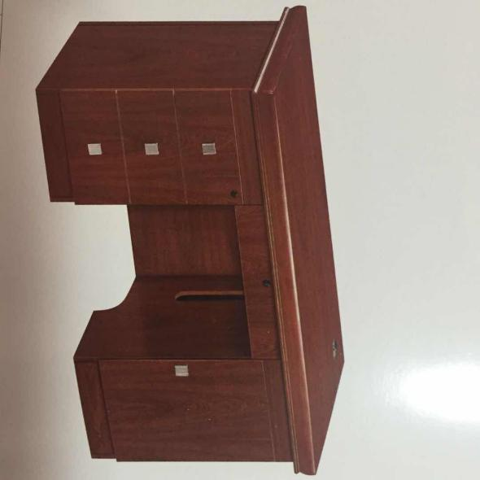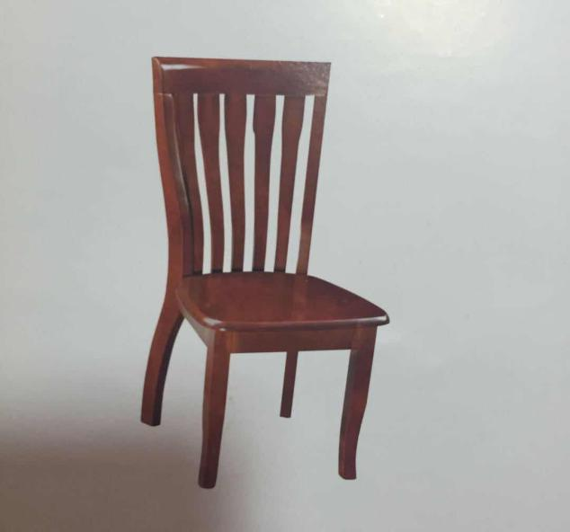

第五部分 资信证明文件要求

1、实质性资格证明文件目录
文件1 法人或者其他组织的营业执照等证明文件，自然人的身份证明（复印件）
文件2 具备履行合同所必需的设备和专业技术能力证明材料（复印件）

文件3 参加政府采购活动前 3 年内在经营活动中没有重大违法记录的书面声明（原件,格式见附表）
文件4 法人授权书（原件）
文件5 询价文件中规定要求提供的证明材料和投标人认为需要提供的其他材料

具备履行合同所必需的设备和专业技术能力的书面声明（格式）

我公司郑重声明：我公司具备履行本项采购合同所必需的设备和专业技术能力，为履行本项采购合同我公司具备如下主要设备和主要专业技术能力：
主要设备有：。
主要专业技术能力有：。

供应商名称（公章）：
日期: 年 月 日

参加政府采购活动前 3 年内在经营活动中没有重大违法记录的书面声明（格式）

声 明

我公司郑重声明：参加本次政府采购活动前 3 年内，我公司在经营活动中没有因违法经营受到刑事处罚或者责令停产停业、吊销许可证或者执照、较大数额罚款等行政处罚。

供应商名称（公章）：
授权代表签字：__________
日期： 年 月 日

法人授权书（格式）

本授权书声明：_______ _公司的_______ （法定代表人姓名）_______职务代表本公司授权_ _（被授权人的姓名）__ ____ (职务)为本公司的合法投标代表，就参加
项目内容的投标、签订合同以及合同的执行、完成和纠纷处理，以本公司名义处理一切与之有关的事务。
本授权书于年月日签字生效，特此声明。
法定代表人签字：
职务：
单位名称：
地址：
投标代表（被授权人）签字：
职务：
单位名称：
地址：

投标人（单位公章）：

日期： 年 月 日

第六部分报价单及有关承诺、说明

盐城师范学院：
我单位愿意按照本询价文件的要求和下面的报价提供所需商品和服务，并保证所供商品为原厂原配产品。
一、报价单 货币单位：人民币元
序号 | 项目名称 | 品牌、型号及配置参数相关说明（可附页） | 数量 | 报价单价 | 报价金额 | 技术参数、商务条款有偏离情况（可附页说明）
合计人民币（大写）：小写：
供货期限：合同签定后日内完工，并达采购人使用（验收）要求。
注：1.报价单必须认真填写，包括产品的品牌、型号、配置参数、价格、数量、质保、培训、项目实施时间等详细说明。
2.单价和总价均应包括全部设备价、包装费、运输、安装、调试、培训、技术服务、必不可少的部件、标准备件、专用工具等费用，以及已支付或将支付的营业税和其它税费。
3.请提供本询价文件要求设备详细的配置清单及分项报价，包括标准件及选购件。
二、承诺及说明：

报价人（单位公章）：
法定代表人或授权代表人（签字或盖章）：
年 月 日

